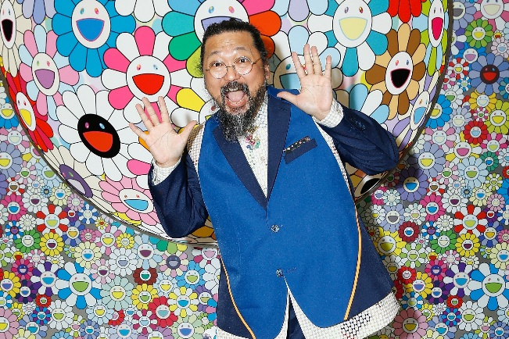 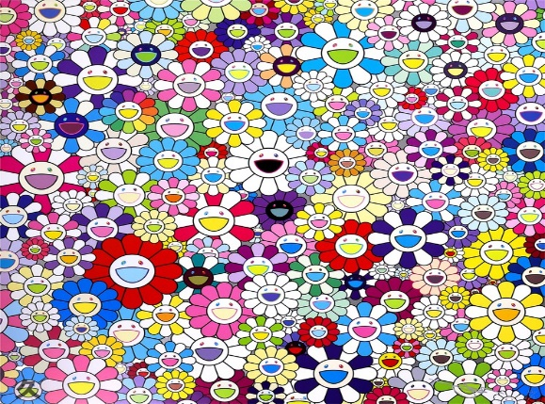

**Japanski umjetnik koji se bavi slikarstvom, kiparstvom, ali i modnim i industrijskim dizajnom te filmskom animacijom. Njegovi su radovi poznati po karakterističnoj uporabi boje, a najslavniji rekurentni motiv su mu nasmiješeni cvjetovi.**

**Takashi Murakami**